**作 者 推 荐**

**希瑟·韦伯（Heather Webber）**

**作者简介：**



《今日美国》（*USA Today*）畅销书作家**希瑟·韦伯（Heather Webber）**已经出版了三十多部小说，曾两次获得阿加莎奖（Agatha Award）提名。她喜欢读书、观鸟、钩针和烤面包，也喝了太多的咖啡和茶。她目前住在俄亥俄州辛辛那提附近，正在努力创作自己的下一本书。

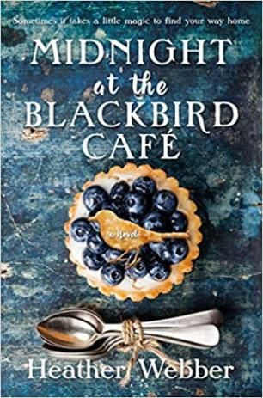

**中文书名：《黑鸟咖啡屋的午夜》**

**英文书名：MIDNIGHT AT THE BLACKBIRD CAFE**

**作 者：Heather Webber**

**出 版 社：Forge**

**代理公司：BookEnds/ANA/Conor**

**页 数：336页**

**出版时间：2019年7月**

**代理地区：中国大陆、台湾**

**审读资料：电子稿**

**类 型：女性小说**

**内容简介：**

**《今日美国》（USA TODAY ）畅销书作者希瑟·韦伯的《黑鸟咖啡屋的午夜》集魔幻现实主义、温馨浪漫和南方小镇魅力于一身。**

威克洛小镇依偎在阿拉巴马州的群山阴影之中。安娜·凯特（Anna Kate）就是回到这里，埋葬了她深爱的奶奶泽伊（Zee）——黑鸟咖啡屋的所有者。

这本应该是一次短暂的旅行，关掉咖啡屋，再解决她祖母的遗产，但尽管她打算尽可能避免与他父亲一方的亲戚建立关系，甚至避免了解他们，安娜·凯特却莫名其妙地被这座她的母亲多年前曾逃离的古怪南部城镇，以及每个人都在谈论的黑鸟馅饼所吸引。

随着过去的真相慢慢变得清晰起来，安娜·凯特需要决定，这只孤独的黑鸟是否最终能用她破碎的翅膀重新展翅翱翔。

这本书在美国引起了很大轰动，[《今日美国》对其进行了封面文章报道“从此快乐地生活”](https://happyeverafter.usatoday.com/2018/11/08/midnight-at-the-blackbird-cafe-cover-reveal-excerpt-heather-webber/)，刊登在[Bustle上的一篇激动人心的文章](https://www.bustle.com/p/in-midnight-at-the-blackbird-cafe-a-small-towns-famous-pies-are-pure-magic-literally-17285745?fbclid=IwAR3Sw--xP7cY7pSnPSKEkrcE5Vu0entIchwfNZ-7FG7hhx5lmTZQsFEIMjU)称《黑鸟咖啡屋的午夜》十分扣人心弦，并且评论道：“这个夏天，《情迷巧克力》（ *Like Water for Chocolate* ）和《哨子车站咖啡厅的油炸绿蕃茄》（*Fried Green Tomatoes at the Whistle Stop Cafe*）的书迷绝不可错过希瑟·韦伯的《黑鸟咖啡屋的午夜》。”

多位 《纽约时报》（*New York Times*）畅销书作者赞誉了《黑鸟咖啡屋的午夜》，其中包括凯伦·怀特（Karen White），她称这是一部“迷人的小说瑰宝，充满了令人喜爱的人物、温馨的情感连接、古老的秘密，以及一个让你想搬到那里的生活环境。它就像一杯黑莓茶一样让人耳目一新，这才是真正的魔幻现实主义作品！”

《纽约时报》畅销书作家艾米莉·吉芬（Emily Giffin）也十分喜欢《黑鸟咖啡屋的午夜》！她把这本书列入提交给《秃鹫杂志》（*Vulture Magazine*）的暑期阅读推荐书目中，还打算在本书出版时大力推荐它。

**媒体评价：**

“《黑鸟咖啡馆的午夜》充满了家庭秘密、无可否认的魅力，以及在南方常见的那种特殊的魔力，这是一个发自内心的救赎故事，讲述了一个女儿在母亲迫不及待地离开的地方向前迈进的故事。希瑟·韦伯创造了一个像她笔下的人物一样充满活力和真实的小镇，一个令人信服的故事，它将留在读者的脑海中。”

——克里斯蒂·伍德森·哈维(Kristy Woodson Harvey)，著有全美畅销书《简单的南方》(*Slightly South of Simple*)

“《黑鸟咖啡馆的午夜》是一部迷人的小说，充满了迷人的人物、温暖人心的联系、古老的秘密，还有一个让你想搬到那里的南方舞台。就像一杯黑莓茶一样令人心旷神怡，这是真正的魔幻现实主义！”

——凯伦·怀特(Karen White)，《纽约时报》畅销书作者

“家庭、命运和魔法交织在这个令人喜爱的南方故事中，这个故事讲述了长久以来的秘密、自制馅饼，以及从过去的遗迹中建立起一个人的未来。这是一种诱人的、美味的快乐，贯穿始终。用如此多的细节和想象力写就，我会在很长一段时间内渴望一些黑鸟咖啡馆馅饼——以及随之而来的舒适感。”。

——克里斯汀·哈梅尔(Kristin Harmel)，著有国际畅销书作者《遗忘的甜蜜》(*The Sweetness of Forgetting*)

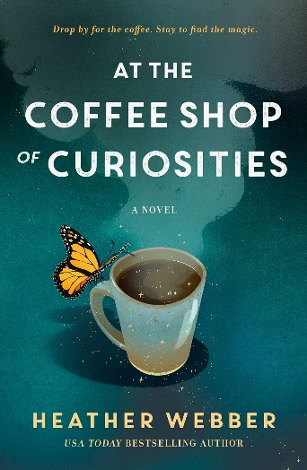**中文书名：《奇趣咖啡店》**

**英文书名：AT THE COFFEE SHOP OF CURIOSITIES**

**作 者：Heather Webber**

**出 版 社：Forge Books**

**代理公司：Bookends/ANA/Winney**

**页 数：336页**

**出版时间：2024年7月**

**代理地区：中国大陆、台湾**

**审读资料：电子稿**

**类 型：女性小说**

**内容简介：**

一封神秘的信 一个被接受的提议 以及继续前进的机会。

的前男友突然去世一个月后，艾娃·哈里森（Ava Harrison）收到了一封信，里面是一份不同寻常的工作列表，她以为自己被鬼缠身了。这份工作是在阿拉巴马州的德里夫伍德为一位奇特的老人和他那只暴躁的猫提供住家看护服务，这是开始新生活的绝佳机会。正常的生活。艾娃一直对旅行充满恐惧，所以当她不顾一切驱车前往遥远的海滨小镇时，没有人比她更惊讶了。

玛吉·梅·布莱特韦尔（Maggie Mae Brightwell）看起来精力充沛，她经营着咖啡和奇趣商店 Magpie's，在这里，新旧事物的搭配充满了魔力。但是，在她开朗的外表下却隐藏着一个痛苦的事实--忙碌是转移注意力的最好方法，让她不再为失去母亲的痛苦和对年迈父亲的担忧而烦恼。没有人比她更清楚 “空杯不能倒水 ”的道理，但对过去的留恋是唯一能让她对妈妈有一天会回家抱有希望的办法。

艾娃和玛姬很快发现她们是同类，因为她们都被鬼魂缠绕--不是鬼魂，而是悔恨。她们必须学会放下过去，继续前进--因为有时候，变化的浪潮会把你带到最属于你的地方。

**感谢您的阅读！**

**请将反馈信息发至：版权负责人**

**Email**：[**Rights@nurnberg.com.cn**](mailto:Rights@nurnberg.com.cn)

安德鲁·纳伯格联合国际有限公司北京代表处

北京市海淀区中关村大街甲59号中国人民大学文化大厦1705室, 邮编：100872

电话：010-82504106, 传真：010-82504200

公司网址：[http://www.nurnberg.com.cn](http://www.nurnberg.com.cn/)

书目下载：<http://www.nurnberg.com.cn/booklist_zh/list.aspx>

书讯浏览：<http://www.nurnberg.com.cn/book/book.aspx>

视频推荐：<http://www.nurnberg.com.cn/video/video.aspx>

豆瓣小站：<http://site.douban.com/110577/>

新浪微博：[安德鲁纳伯格公司的微博_微博 (weibo.com)](https://weibo.com/1877653117/profile?topnav=1&wvr=6)

微信订阅号：ANABJ2002

